Список участников регионального этапа Всероссийского конкурса
«Учитель здоровья – 2016»
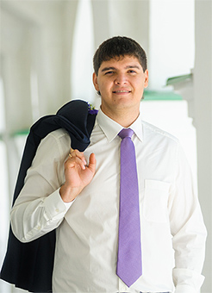 | Верзунов Александр Александрович | МАОУ СОШ  № 30  г. Томска | Учитель физической культуры
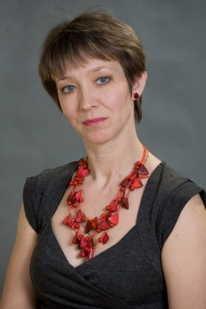 | Койра Ирина Владимировна | МАОУ СОШ  № 54  г. Томска | Учитель физической культуры
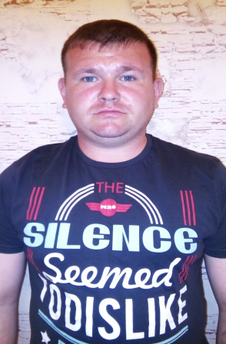 | Кумачев Вячеслав Игоревич | ОГБОУ КШИ «Томский кадетский корпус»,  г. Томск | Учитель физической культуры
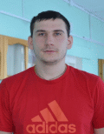 | Поротников Иван Алексеевич | МАОУ «Подгорная СОШ»,  Чаинский район | Учитель физической культуры
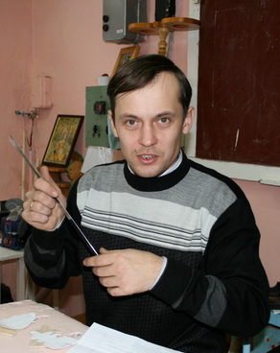 | Силаев Александр Виноминович | МОУ «Михайловская СОШ»,  Зырянский район | Преподаватель-организатор ОБЖ
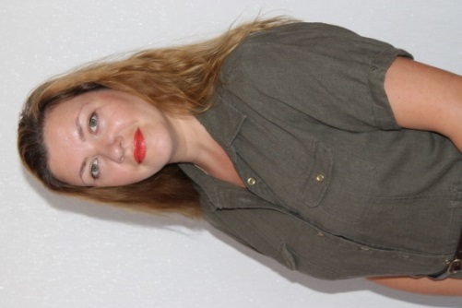 | Храпова Елена  Сергеевна | МАОУ СОШ  № 58  г. Томска | Учитель физической культуры
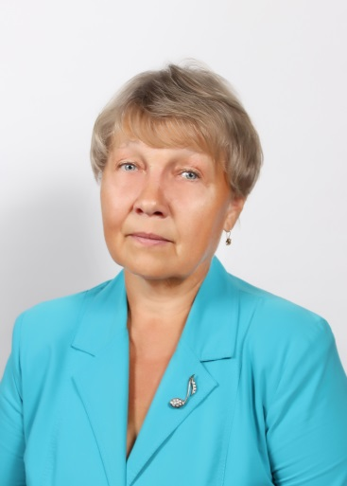 | Яновская Наталья Александровна | МАОУ «Северский физико-математический лицей»,  г. Северск | Учитель музыки
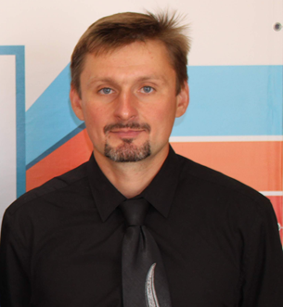 | Белоножко Александр Владимирович | МКОУ ВСОШ  № 4  г. Томска | Учитель русского языка и литературы,психолог
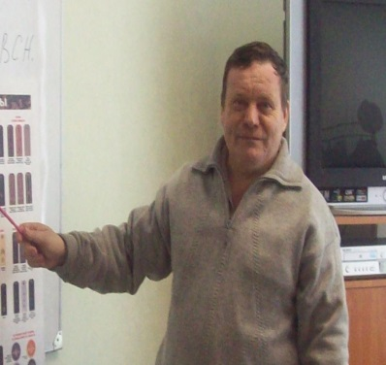 | Корольков Станислав Григорьевич | МАОУ СОШ № 22  г. Томска | Учитель ОБЖ
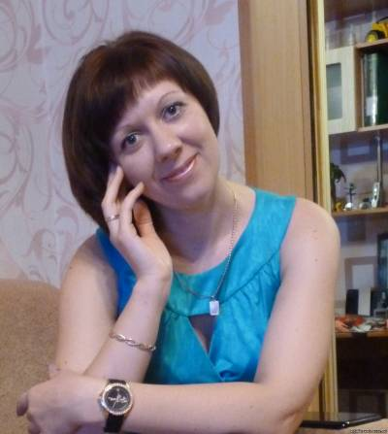 | Москвичекова Татьяна Анатольевна | МАОУ СОШ № 47  г. Томска | Учитель географии и ОБЖ
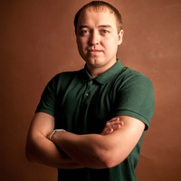 | Некрасов Антон  Сергеевич | МАОУ СОШ № 50  г. Томск | Учитель математики
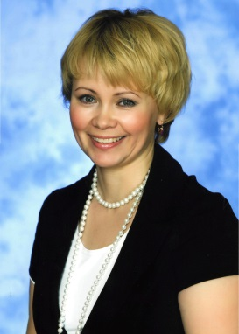 | Полыгалова Светлана Ивановна | МБОУ «Бакчарская СОШ»,  Бакчарский район | Учитель физической культуры
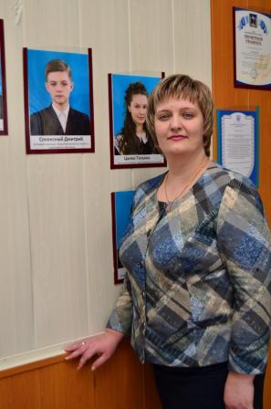 | Словесная Ольга Михайловна | МАОУ «Кожевниковская СОШ № 1»,  Кожевниково | Учитель химии и биологии
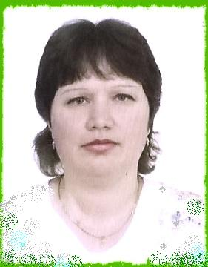 | Черенева Светлана Владимировна | МАОУ СОШ № 28  г. Томска | Учитель начальных классов
 | Быстрицкая Ирина Владимировна | МАОУ гимназия № 13  г. Томска | Учитель физической культуры

